# OPPO2019届浙江大学春季校招简章

**-趁年轻 造未来**

## 一、时间地点

宣讲会时间地点

时间：2019.3.16 星期六 下午 14:00-16:00

地点：浙江大学玉泉校区玉泉永谦活动中心第一报告厅

## 二、招聘流程和方式

**1、招聘对象：**具有本科学历和学位及以上的 2019 年应届毕业生；

**2、招聘流程：**第一天校园招聘宣讲会现场收取简历，第二天进行笔试面试后，三天内发放offer；

**3、网申方式：** [http://oppo.zhaopin.com。](http://oppo.zhaopin.com/)

4**、** 内推码：XYBS2019KDTB。进内推群即可获得快速投递简历资格！简历优先筛选，求职动态实时更新，具体进内推群来了解。人满请扫小助手拉群！



## 三、招聘岗位

可登陆 **oppo.zhaopin.com** 校园招聘模块查看更详细信息。

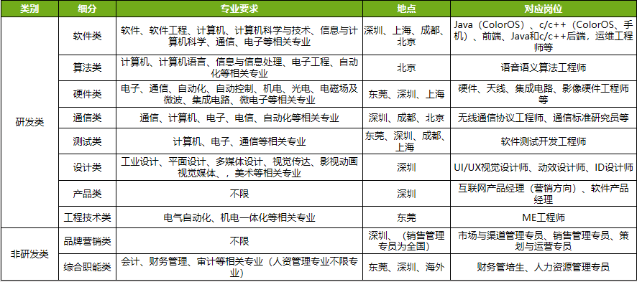学历要求：应届生本科及以上学历

岗位需求：主要招聘岗位包括软件类 、算法类、硬件类、通信类、测试类、设计类、产品类、工程技术类、品牌营销类九大岗位类别 （涵盖C/C++工程师（手机方向），C/C++工程师（ColorOS），C/C++工程师（后端），Java工程师（ColorOS），Java工程师（后端），前端工程师，运维工程师，语音语义算法工程师，硬件工程师，天线工程师，影像硬件工程师，集成电路工程师，无线通信协议工程师，通信标准研究员，软件测试开发工程师，UVUX视觉设计师，动效设计师，互联网产品经理（营销方向），ME工程师，渠道与市场管理专员，销售管理专员等20余岗位，具体可进群了解细节

专业需求：主要面向专业计算机，计算机科学与技术，电子，软件，软件工程，微电子，电磁场与微波，通信，自动化，自动控制，集成电路，微电子，电气自动化，机电一体化，工业设计，平面设计，视觉传达，影视动画等专业2019届应届生，本硕及以上均可投递,其中品牌营销类岗位不限制专业

工作地点：研发类主要在深圳、北京、上海、东莞、成都等地，品牌营销类岗位全国地域

## 岗位薪酬与福利

**1、研发类岗位：本科年薪22w，硕士 年薪24w，北上深另外有1.2k/月生活补贴。**

**2、非研发类岗位：本科年薪19w，硕士 年薪22w，北上深另有1.2k/月生活补贴。**

**3、我们将为特别优秀的学生提供更有竞争力的薪酬，special offer：本科/硕士年薪30w起，博士45w起。**

**除五险一金、带薪年假、婚假等基础福利外会增加一次额外假期福利-公司旅游，为期5天，带薪玩耍，游玩线路走向世界。日常零食供应，节日礼盒，单身联谊福利多。研发的小伙伴如果创新突破会有奖励，年会场面盛大，中奖率超过75%！东莞深圳还有班车！**

## 关于OPPO

OPPO于2008年推出第一款“笑脸手机”，由此开启探索和引领至美科技之旅。

今天，OPPO 凭借以Find和R系列手机为核心的智能终端产品，ColorOS操作系统，以及 OPPO Cloud、OPPO+等互联网服务，让全球消费者尽享至美科技。

OPPO业务遍及全球30多个国家和地区，拥有6大研究所和4大研发中心，并在伦敦设有全球设计中心。超过4万名OPPO员工共同致力于为人类社会创造新的价值。

OPPO 专注科技创新，在工业设计、未来通信、人工智能、3D 视觉等技术领域持续突破，致力将艺术与科技融合，为用户带来怦然心动的产品体验。十年来，OPPO一直专注手机拍照的技术创新，开创了“手机自拍美颜”时代；如今，全球超过 2 亿年轻人正在使用OPPO拍照手机。

OPPO全球化的布局，让 OPPO 的办公楼坐落在世界的各个角落: 发展中的东莞、飞速的深圳、古色的北京、繁华的上海、图像技术前沿的横滨、科技感的硅谷及浪漫之都的巴黎等。

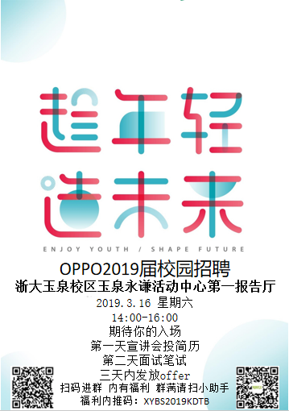

### OPPO 招聘

获取宣讲会信息、网申，请关注微信公众平台

**网申方式：** [http://oppo.zhaopin.com。](http://oppo.zhaopin.com/)内推码：XYBS2019KDTB。进内推群即可获得快速投递简历资格！简历优先筛选，求职动态实时更新，具体进内推群来了解。人满请扫小助手拉群！



**PS：以上信息供了解，所有信息以 OPPO 校园招聘官网为准！**

**OPPO 校招组**